Hangszóróvonali leválasztórendszer

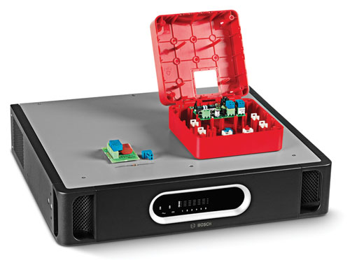
hu Kiépítési és
műszaki
specifikáció

A dokumentumról

Cél
A Bosch hangszóróvonali leválasztórendszert tartalmazó specifikációk, pályázati anyagok és ajánlatok készítésekor szükség lehet az összes biztosított berendezés részletes funkcionális leírására. A kiadványban található kiépítési és műszaki specifikációt ilyen célú felhasználásra szánjuk, így igény szerint másolható és sokszorosítható.

Hatókör
A Bosch hangszóróvonali leválasztórendszer a Praesideo vészhelyzeti hangrendszerrel és a Plena vészhangosítási rendszerrel használható. Jelen kiépítési és műszaki specifikáció csak a Bosch hangszóróvonali leválasztórendszer funkcionális leírását tartalmazza.

Célközönség
A jelen kiépítési és műszaki specifikáció az építővállalatoknak, tanácsadóknak és a projektvezetésben, illetve az épület-/vészhangosítási rendszerek tervezésében, meghatározásában, valamint az azzal kapcsolatos beszerzésekben részt vevő más szakembereknek szól.

Copyright
Az eindhoveni Bosch Security Systems BV a specifikáció szerzői jogainak tulajdonosa, azonban a jogosult szakemberek és szervezetek az értékesítési és projektvezetési tevékenységük során előforduló pályázatok, specifikációajánlások és kapcsolódó dokumentumok összeállításához sokszorosíthatják annak részeit vagy egészét.

A dokumentum formátuma
A kiépítési és műszaki specifikáció Word-formátumú elektronikus dokumentumként (.doc fájlként) érhető el. Az ebben a digitális dokumentumban szereplő összes oldalra, ábrára, táblázatra és egyebekre mutató hivatkozás hiperhivatkozást tartalmaz az adott helyre.

Tartalomjegyzék

1 Bevezetés 4
2 A specifikáció tartalma 4
3 A rendszer összefoglalása 4
3.1 A rendszer áttekintése 4
3.2 A rendszer funkciói 4
3.3 Tanúsítványok és megfelelőség 4
3.4 Rendszer kompatibilitása 5
3.5 Rendszerkonfiguráció 5
3.6 A rendszer telepítése és csatlakoztatása 6
3.7 A rendszer működése 6
3.8 A rendszer karbantartásának első szintje 6
4 Műszaki adatok 7
4.1 Fő egység 7
4.2 Leválasztókártya 8
4.3 Vonallezáró ellenállás 8
4.4 Egyenáramú blokkolókártya 8

Bevezetés
A hangszóróvonali leválasztórendszer az épület- és vészhangosítási rendszerek működőképességének tűz, vagy más vészhelyzet esetén történő megőrzésére szolgáló alacsonyabb költségű alternatíva. A rendszer elsődleges célja a hangsugárzási funkció megőrzése a hangszórókábelek megrongálódása esetén.

A rendszer az úgynevezett visszatérő kábelvezetés használatával nagy mértékben csökkenti a beépítendő drága E30 kábelezés mennyiségét. A rendszer teljesen felügyelt, és az adott épület-/vészhangosítási rendszer telepítéséhez igazítható.

A rendszer alkalmazási területei:
- Nagy területeket lefedő épülethangosítási rendszerek (azaz a zónánként több mint 25 hangszóróval rendelkező rendszerek).
- Vészhangosítás: ugyanazon tűzzónában számos helyiséggel rendelkező létesítmények.

A specifikáció tartalma
A specifikáció a hangszóróvonali leválasztórendszer előkészítésére, telepítésére és karbantartására tér ki.

A rendszer összefoglalása

A rendszer áttekintése
A hangszóróvonali leválasztórendszer egy központi egységből, leválasztókártyákból és egyenáramú blokkolókártyákból áll.

A hangosítási/vészhangosítási rendszer zónakimenetei a fő egységhez csatlakoznak, amely összesen hat (500 W-os) hangszóróhurkot tud kezelni. A leválasztókártyák sodort érpáros csatlakozással, a hangszóróhurokba csatlakozva osztják el a fő egységen keresztül a hangosító/
vészhangosító rendszer jelét a hangszóróknak.

Az egyes hurkok állapotát a fő egység előlapján található LED-ek jelzik. Az elülső panel LED-jei jelzik továbbá a hálózati tápellátás és az akkumulátoros tartalék tápellátás állapotát is. Az elülső panel minden hibajelzője a fő egység hátulján lévő hibareléhez csatlakozik.
A hátsó panelen találhatók a csatlakozások, a feszültségválasztó, a tápellátás főkapcsolója, valamint a beállításra és tesztelésre szolgáló DIP-kapcsolók.

A leválasztókártya két 100 V-os hangszóró-csatlakozóval rendelkezik a hangszóróhurok mindkét végének csatlakoztatásához, valamint egy harmadik 100 V-os audiocsatlakozóval egy vagy több hangszórós leágazás létrehozásához. A hangszóró-teljesítmény megengedett szintjét (10, 36, 100 W vagy 10 W
20 kHz-es elővezérelt hangjellel) és egyéb felügyeleti beállításokat átkötőkkel lehet biztosítani.

A leválasztókártya rendelkezik teszt/hibajelző LED-del. A leválasztókártyát vörös, IP30 védelmi besorolású készülékházba kell telepíteni. A LED a készülékházba szerelés után is látható, így lehetővé teszi az egyszerű hibakeresést a rendszerben.

Az egyenáramú blokkolókártya blokkolja az egyenáramot, és áramkorlátozás segítségével túlterhelés elleni védelmet nyújt. A leválasztókártyával egyező csatlakozásokkal rendelkezik, ami gyors és egyszerű csatlakoztatást tesz lehetővé a hangszóróhurkok és a
(10 wattos hangszóró-terhelésű) leágazások számára.

A rendszer funkciói
A fő egység figyeli a hangszóróhurkok hibáit, és azokat megjeleníti az elülső panelen.

A leválasztókártya fő funkciói:
- a következő szegmens rövidzárainak észlelése és elszigetelése;
- a nyitott, rövidre zárt és túlterhelt leágazások észlelése és elszigetelése.

Tanúsítványok és megfelelőség
A hangszóróvonal leválasztórendszer megfelel az ilyen típusú berendezésekre vonatkozó szabályozásoknak és szabványoknak, különös tekintettel a következő tanúsítványokra és szabványokra:

Tanúsítványok
Biztonság | az EN 60065 szerint
Kibocsátás | az EN 551031 szerint-1
Védettség | az EN 55103-2 és az EN 50130-4 szerint
Hajózási felhasználás | az EN 60945 szerint
Evakuálás | az EN 5416 szerint-16

Megfelelőség
Megfelel a | NEN2575, a VDE0833 és a BS5839 szabványban leírt felhasználási módoknak
Evakuálás | az EN 60849 szerint

Ezenkívül a rendszer megfelel az elektromos berendezések tervezésére, kivitelezésére és beépítésére vonatkozó összes nemzetközi, országos és helyi szabályozásnak.

Rendszer kompatibilitása
A hangszóróvonali leválasztórendszert a következő termékekkel és termékcsoportokkal tesztelték:

Termékcsoportok:
- Praesideo vészhangosítási rendszer
- Plena (VAS) vészhangosítási rendszer
Praesideo erősítők:
- Teljesítményerősítők: PRS-1P500, PRS-2P250 és PRS-4P125
- Alaperősítők: PRS-1B500, PRS-2B250 és PRS-4B125
A Plena vészhangosítási rendszer egységei:
- Plena vészhangosítási vezérlő: LBB1990/00
- Plena vészhangosítási zónabővítő: LBB1992/00
- Plena teljesítményerősítők: LBB1930/20, LBB1935/20 és LBB1938/20

A hangszóróvonali leválasztórendszer kompatibilis
a Praesideo termékcsalád hangszóró-ellenőrzési termékeivel (LBB4440/00, LBB4441/00, LBB4442/00 és LBB4443/00).

Rendszerkonfiguráció
A következő telepítési lehetőségek használhatók:

1. telepítési lehetőség – egy leválasztókártya hangszórónként:
Minden hangszóróhurokba legfeljebb
50 leválasztókártya telepíthető.

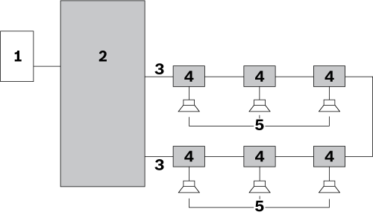

2. telepítési lehetőség – egy leválasztókártya hangszórócsoportonként:

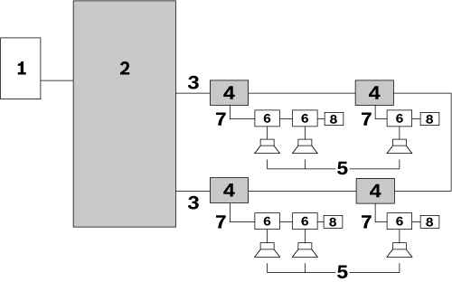

3. telepítési lehetőség – a hangszórók leválasztókártyák közé kötése:

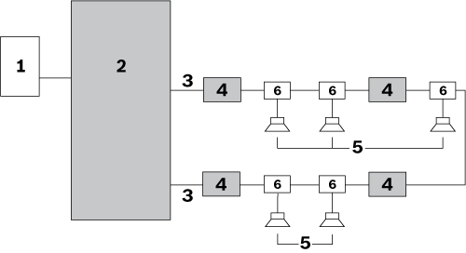

Kombinált telepítési lehetőségek:
A telepítési lehetőségek kombinálhatók egymással:

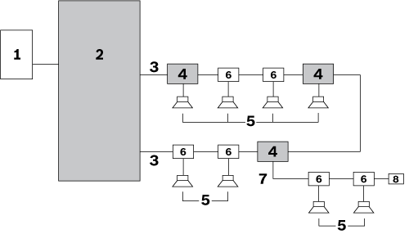

Szám | Tétel
1 | Hangosítási/vészhangosítási rendszer zónakimenete
2 | Fő egység
3 | Hangszóróhurok (egy hurok látható)
4 | Leválasztókártya
5 | Hangszóró
6 | Egyenáramú blokkolókártya

A rendszer telepítése és csatlakoztatása
A fő egység(ek) 19”-os rackbe építendő(k).

A rendszert a összekötő-kábeles módszer használatával kell kiépíteni. A hangszórókat leválasztókártyával, egyenáramú blokkolókártyával vagy egyenáramú blokkolókondenzátorral kell a rendszerhez csatlakoztatni.

A hangszórók összekötéséhez legfeljebb 2,5 mm² átmérőjű kábelek használhatók. A legnagyobb vezetékhossz az egyes hangszóróhurkok esetében 1000 m (3281 láb).

Az egyes hurkok maximális vezetékkapacitása 600 nF (a kivezetőkábel kapacitását is beleértve).
Az egyes hurkok maximális impedanciája 24 ohm lehet.

A kivezetés és a hangszóró közötti maximális kábelhossz a hurok hosszától függetlenül legfeljebb 50 m (164 láb)
lehet. Az egyenáramú blokkolókártya maximális megengedett terhelése 20 watt.

A rendszer működése
A hangszóróvonali leválasztórendszer teljes mértékben felügyelt működésű. A fő egység elő- és hátlapján nincsenek kezelőszervek.

A fő egység elülső panelének kezelőfelülete a következőket jelző LED-ekből áll:
- Sétateszt mód
- Hiba
- Hurok inicializálása
- Hurok OK

A fő egység jelzi a hálózati tápellátás és az akkumulátoros tartalék tápellátás állapotát is.

A fő egység, a leválasztókártyák és az egyenáramú blokkolókártyák maximális üzemi hőmérséklete 55 °C.

A rendszer megkeresi a fő hangszóróhurok hibáit.

A rendszer karbantartásának első szintje
A rendszer kialakítása lehetővé teszi, hogy a helyi karbantartó személyzet gyorsan és hatékonyan megtalálja és kijavítsa a hibákat. Ezt a beépített sétateszt mód támogatja. A rendszerhez rendelkezésre állnak pótalkatrészek és útmutató.

Műszaki adatok
Az eszköz műszaki adatai a következők:

Fő egység

Elektromos jellemzők

Hálózati tápellátás
Feszültség | 115/230 V AC ±10%, 50/60 Hz
Biztosíték névleges értékei | T 6,3 A, 250 V
Bekapcsolási túláram | Időtartam: < 10 ms; ≤ 30 A
Maximális teljesítményfelvétel | 150 W

Akkumulátor tápellátás
Feszültség | 18–56 V DC, 24 vagy 48 V DC névleges feszültség
Tartalékhiba-észlelési szint | 21 ±1 V DC
Maximális áramfelvétel tartaléktáplálásról | 4,5 A

Hardverinterfészek
100 V audió I/O  (1–6. hurok) | Dugaszolható csavaros csatlakozó
Hibakimenet (1–6. hurok) | Lebegő csatlakozók: 24 V, 1 A
Hibarelék (az általános hibarelé kivételével) | - Az OK állapot normál módban tápellátás nélküli  - Az NO érintkező nyitott
Általános hibarelé | - Az OK állapot hibabiztos, normál módban tápellátással rendelkezik  - Az NC érzékelő nyitott (hibabiztos)

Teljesítmény
Leválasztókártyák max. száma a hurokban | 50
Max. kezelhető teljesítmény hurkonként | 500 W
Frekvenciatartomány | 50 Hz és 20 kHz között
Teljesítményfelvétel akkumulátorról (24 V)

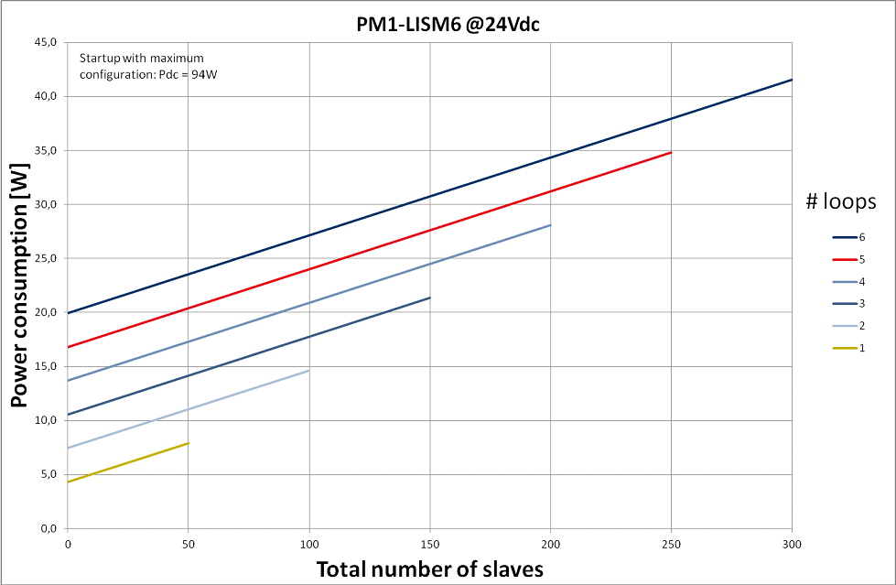

Teljesítményfelvétel akkumulátorról (48 V)

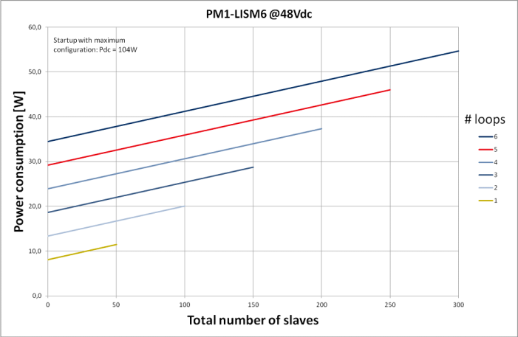

Mechanikai jellemzők

Méretek (ma x szé x mé)
19”-os rackben használható, szerelőkeretekkel | 88 x 483 x 400 mm  (3,5” x 19” x 15,7”)
a szerelőkeretek előtt | 40 mm (1,6”)
a szerelőkeretek mögött | 360 mm (14,2”)
Tömeg | 15,9 kg (35,05 font)
Szerelés | 19”-os rack
Szín | Szénfekete ezüsttel

Környezeti jellemzők

Üzemi hőmérséklet | -5 ºC és +55 ºC  (+23 ºF és +131 ºF) között
Tárolási hőmérséklet | -20 ºC és +70 ºC  (-4 ºF és +158 ºF) között
Relatív páratartalom | 15–90%
Légnyomás | 600–1100 hPa

Leválasztókártya

Elektromos jellemzők

Hangszóróhurok csatlakozása | 120 V AC audió, max. 5 A
Hurkolt hangszórók maximális terhelése | 500 W
Kivezetések max.-terhelése | 100 W
Teszt/hibajelző LED | Sárga
Teszt gomb | Pillanatnyi

Mechanikai jellemzők

Méretek (ma x szé x mé) | 78 x 60 x 32 mm  (3,0 x 2,3 x 0,6 hüvelyk)
Ház | 150 x 150 x 75 mm  (5,9 x 5,9 x 2,9 hüvelyk)
Felszerelési lehetőségek | - Készre szerelve a mellékelt házban  - A hangszórón belülre szerelve  - IP-65 védelmi szintű házba szerelve (ehhez LBB 4446/00 opcionális szerelőkeret szükséges)
Tömeg | Kb. 180 g (6,3 uncia)
Szín | Piros
Tűzvédelem | UL60065
Környezeti behatások elleni védelem | IP30
Kábelek számára szükséges nyílások | - 3 db 6 mm-es vezeték  - 3 db 9 mm-es vezeték

Környezeti jellemzők

Üzemi hőmérséklet | -5 ºC és +55 ºC  (+23 ºF és +131 ºF) között
Tárolási hőmérséklet | -20 ºC és +70 ºC  (-4 ºF és +158 ºF) között
Relatív páratartalom | 15–90%
Légnyomás | 600–1100 hPa

Vonallezáró ellenállás

Elektromos jellemzők

Vonallezáró ellenállás | 47 kohm, > 0,5 W-os ellenállás

Egyenáramú blokkolókártya

Elektromos jellemzők

Hangszórók hurokcsatlakozója (X1, X2) | 120 V AC audió, max. 5 A
Hurkolt hangszórók maximális terhelése | 500 W
X3 kivezetés | 20 W a kivezetésen-off
Felüláteresztő szűrő | - 67 Hz (20 W terhelés esetén)  - 34 Hz (10 W terhelés esetén)

Mechanikai jellemzők

Méretek (ma x szé x mé) | 60 x 45 x 30 mm  (2,7 x 1,8 x 0,6 hüvelyk)
Szerelés | A hangszóró belsejébe szerelve (ehhez LBB 4446/00 opcionális szerelőkeret szükséges)
Tömeg | Kb. 16 g (0,6 uncia)

Környezeti jellemzők

Üzemi hőmérséklet | -5 ºC és +55 ºC  (+23 ºF és +131 ºF) között
Tárolási hőmérséklet | -20 ºC és +70 ºC  (-4 ºF és +158 ºF) között
Relatív páratartalom | 15–90%
Légnyomás | 600–1100 hPa

További tudnivalókért látogasson el a következő weboldalra: www.boschsecurity.hu

© 2014 Bosch Security System BV
Az adatok értesítés nélkül változhatnak
03-2014 V1.1

